企業価値最大化に向けた経営基盤構築のご提案

1. エグゼクティブ・サマリー
株式会社新潟建工様（以下、貴社）は自己資本比率79%（2025年）・現預金約80億円という盤石な財務体質を有し、2025年には営業利益率8.97%まで急回復している。一方で、2024年の失速と2025年の急回復の“内訳”を見ると、粗利率は3年で大きくは改善しておらず（19.8%→22.2%→19.5%）、営業利益率の振れは主として販管費率の急変（14.9%→19.5%→10.6%）に起因している。すなわち、現場採算だけでなく「本部費・間接費・稼働率」を売上変動に連動させられていない点が収益再現性のボトルネックである。加えて、完成工事未収入金が2025年に33.3億円へ増加し、利益が出ても営業CFが薄い（営業CFマージン0.70%）という“建設業に典型的な成長痛”が顕在化している。
本提案は、以下３点により「利益の再現性」と「キャッシュの強さ」を同時に作り、地域（新潟）の維持更新・防災需要を取り切る経営基盤を12か月で構築するものである。
- 案件別採算×間接費×稼働の統合管理（施工DX＋本部費マネジメント）
- 出来高・請求・回収の統制（運転資本の標準化）
- 2024年問題に耐える省力化・協力会社戦略（GX/DXを工種別に実装）

2. 財務諸表による現状診断

2-1. 【安全性】守りは強い。次は“攻めの投資をCFで回す”段階である
年度 | 純資産 | 総資産 | 現預金 | 営業CF | 自己資本比率 | 有利子依存度
2023年 | 11.4億 | 14.7億 | 65.8億 | 19.0億 | 78.0% | 0%
2024年 | 11.9億 | 15.5億 | 60.0億 | ▲1.3億 | 76.7% | 0.9%
2025年 | 13.4億 | 17.0億 | 80.0億 | ▲1.8億 | 79.1% | 3.3%
インサイト（経営示唆）：財務上の倒れにくさは同業上位級である。一方、利益規模に比して営業CFが薄い状態が続けば、成長局面で運転資金が膨らみ、投資実行の機動性が毀損される。「無借金に近い」こと自体が強みである反面、運転資本統制が弱いと“キャッシュが寝ている会社”になり企業価値（ROIC）が上がらない。

2-2. 【収益性】営業利益の振れは“粗利”より“販管費と稼働”が支配している
以下が3年比較の核心である。
指標 | 2023 | 2024 | 2025
売上高 | 249.3億円 | 203.8億円 | 257.0億円
粗利率 | 19.8% | 22.2% | 19.5%
販管費率 | 14.9% | 19.5% | 10.6%
営業利益率 | 4.86% | 2.70% | 8.97%
インサイト：2024年は売上減（▲18.2%）にもかかわらず販管費率が跳ね上がり、利益が押し潰された構図である。2025年は販管費が約12.5億円減少しており、現場採算改善だけで説明し切れない。「一過性費用の剥落」または「間接部門のコスト構造・配賦・稼働の改善」が大きく寄与した可能性が高い。よって、提案の最優先テーマは“現場原価の見える化”に加えて“本部費と稼働を伸縮させる仕組み化”である。

2-3. 【効率性】生産性は回復したが、CF効率が追随していない
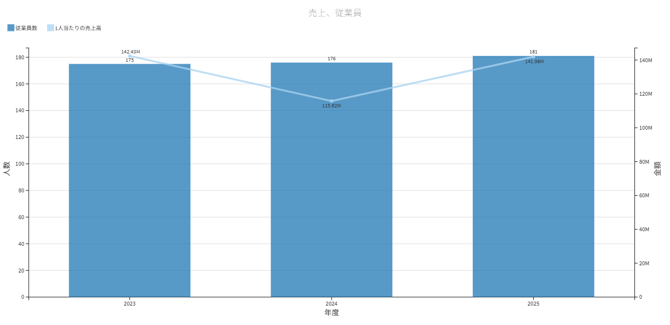
- 売上/人：2023年1.42億円 → 2024年1.16億円 → 2025年1.42億円（回復）
- 営業利益/人：2023年692万円 → 2024年313万円 → 2025年1,273万円（急改善）
- 営業CF：2023年+18.8億円 → 2024年▲1.3億円 → 2025年+1.8億円（利益に比して弱い）

加えて運転資本の兆候が明確である。完成工事未収入金は2023年19.5億円 → 2024年20.8億円 → 2025年33.3億円。
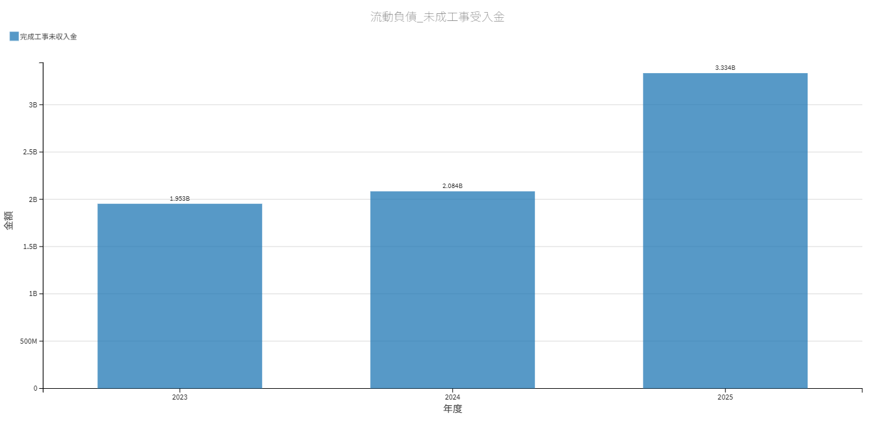
売上拡大局面で債権が急増しており、出来高・検収・請求・回収の遅れが資金を吸っている。
現場で起きている問題の推察：
- 出来高認識は進んでいるが、検収（立会・書類・写真）と請求の事務処理が追いつかず、債権が滞留している。
- 監督負荷増（2024年問題＋書類業務）により、現場の“稼ぐ活動”より“回収する活動”が後回しになっている。
- 協力会社支払が先行し、回収が遅れる構造が強まっている。

3. 経営課題の特定と優先順位

3-1. 課題①：2024→2025の利益改善要因が構造化されておらず、再現性が担保されていない
- 粗利率は横ばいで、利益の振れは販管費率が支配している。
- 本部費・間接費・稼働率の管理単位（部門別・案件群別）が弱い状態では、売上が落ちた瞬間に2024年が再来する。

3-2. 課題②：運転資本（出来高・請求・回収）が統制されておらず、利益がCFに転換していない
- 完成工事未収入金が2025年に33.3億円へ増加。
- 営業CFマージン0.70%は、工事会社として“攻めの投資”を継続するには薄い。CFが弱い会社は、結局「良い案件」を取り切れない。

3-3. 課題③：2024年問題を前提に、省力化（DX/GX）を“工種別に実装”して生産能力を固定化する必要がある
- 人員は175→181名と微増に留まる。採用増で解決する戦略は成立しない。
- 省力化はスローガンではなく、工種別・業務別に投資対効果で選別し全社標準に落とすべきである。

4. 具体的解決策（Action Plan）

4-1. 【柱1】案件採算×間接費×稼働を統合した「経営コックピット」を作る（最優先）
狙い：2024年型（売上減＋販管費率上昇）を構造的に起こさない。
- 管理設計（必須）
  - 工事別：見積原価→実行予算→出来高→実績原価→粗利見込→請求・回収を一気通貫で紐づける
  - 部門別：間接費を「固定」「準固定」「変動」に分解し、売上変動に対して伸縮させるルールを持つ
  - 稼働：監督・技能者・協力会社の稼働率を週次で可視化し、赤字兆候（歩掛差異）を早期是正する
- KPI（全社必須KPIとして運用する）
  - 工事粗利率、歩掛差異（予定/実績）、外注比率
  - 部門販管費率、間接人員稼働率（稼働・非稼働の定義を統一）
  - 赤字予兆アラート件数、是正リードタイム

4-2. 【柱2】出来高・請求・回収を“工程化”し、運転資本を標準化する（CF最優先）
狙い：利益が出た年ほどCFが弱くなる体質を断ち切る。
- 仕組み（現場と経理の分断を解消する）
  - 「出来高確定日→検収準備→請求発行→入金予定→督促」の標準工程を定義し、工事台帳に埋め込む
  - 滞留基準を断定運用する（例：請求未発行7日超、検収待ち14日超、入金遅延7日超はアラート）
  - 元請・官公庁向けに、出来高請求・中間検収の交渉テンプレを整備する

- 与信・回収統制（特に民間向け）
  - 取引開始時の与信枠設定、滞留先への追加工事停止ルール
  - 回収サイト短縮を営業評価に組み込む（利益だけで営業を評価しない）

4-3. 【柱3】省力化DX/GXを“工種別×業務別”に実装し、生産能力を積み上げる
狙い：2024年問題下でも、売上/人1.4億円水準を“上振れではなく標準”にする。
- 工種別・業務別の実装方針（例）
  - 全工種共通：写真AI整理、電子黒板、出来形書類の自動化、遠隔臨場（監督工数を直接削減）
  - 土工・重機比率が高い工種：ICT施工（出来形・丁張支援）で手戻りと測量工数を削減
  - 官公庁・大手元請：環境配慮（CO2見える化、燃料使用量管理、廃材分別）を総合評価の加点要素としてパッケージ化
- 人材・協力会社
  - 監督の分業を制度化する（施工管理補助・事務支援の配置、標準帳票）
  - 協力会社を準パートナー化し、品質・安全・支払条件・教育支援で囲い込む（単価だけで勝負しない）

5. 導入コストと期待リターン（ROIの元データ：4列表）
施策パッケージ | 主な投資（初年度） | 期待リターン（年） | 成果KPI（12か月）
経営コックピット（案件採算×販管費×稼働） | 0.6〜1.2億円（原価/工事台帳/BI整備＋PMO） | 営業利益率+0.5〜1.0pt | 部門販管費率の月次安定、赤字予兆の早期是正
請求・回収統制（運転資本標準化） | 0.3〜0.8億円（ワークフロー/台帳改修＋運用設計） | 営業CF+5〜10億円相当（債権圧縮） | 完成工事未収入金/売上の低下、滞留日数短縮
省力化DX/GX（遠隔臨場・写真AI・ICT等） | 0.8〜2.0億円（現場端末/クラウド/教育） | 残業削減＋手戻り減で粗利+0.3〜0.7pt | 監督工数▲10〜20%、手戻り件数減、工期遵守率向上
※投資額は一般的な実装レンジであり、貴社の既存システム有無により圧縮可能である。重要なのは「ツール導入」ではなく「KPIと工程の標準化」を同時にやり切ることである。

6. 財務インパクトシミュレーション（PL/BSの変化予測）
2025年実績（売上257.0億円、営業利益23.0億円）をベースに、再現性強化の効果を保守的に試算する。
シナリオ | 営業利益率 | 営業利益（概算） | BS/CFインパクト
現状維持（再発リスク残存） | 9.0% | 23.0億円 | 債権増で営業CFが利益に追随しない
施策実行（利益再現性） | 9.5〜10.0% | 24.4〜25.7億円 | 間接費の伸縮で2024型の落ち込みを抑止
施策実行（利益＋CF強化） | 9.5〜10.0% | 24.4〜25.7億円 | 完成工事未収入金を3〜5億円圧縮し、営業CFを厚くする
要点：企業価値を最大化するレバーは「利益の上積み」単体ではない。運転資本を制御し、営業CFを利益に近づけることが、投資余力・受注余力・ひいては入札や協力会社確保の競争力へ直結する。

7. 結び
貴社は、強い財務と高い技術基盤を既に持つ。次に必要なのは、2025年の好業績を“偶然の結果”として終わらせず、2024年の失速要因（販管費・稼働・回収）を二度と起こさない経営OSへ落とし込むことである。
本提案は、施工DXという現場改革に留まらず、間接費と運転資本を統制し、利益とキャッシュの再現性を同時に実現する設計である。貴社の次の12か月を、単なる改善でなく「企業価値の構造転換」にするため、PMOとして現場と本部の実装まで伴走し、成果KPIで経営判断が即断できる状態を必ず作り切る。

